FEDERATION CYNOLOGIQUE INTERNATIONALE
Secretariat General: 13, Place Albert I – B 6530 THUIN (Belgie)

F.C.I.-Standard č. 350 / 13.07.2005 / GB

RUMUNSKÝ KARPATSKÝ OVČÁK
(Ciobănesc Românesc Carpatin)

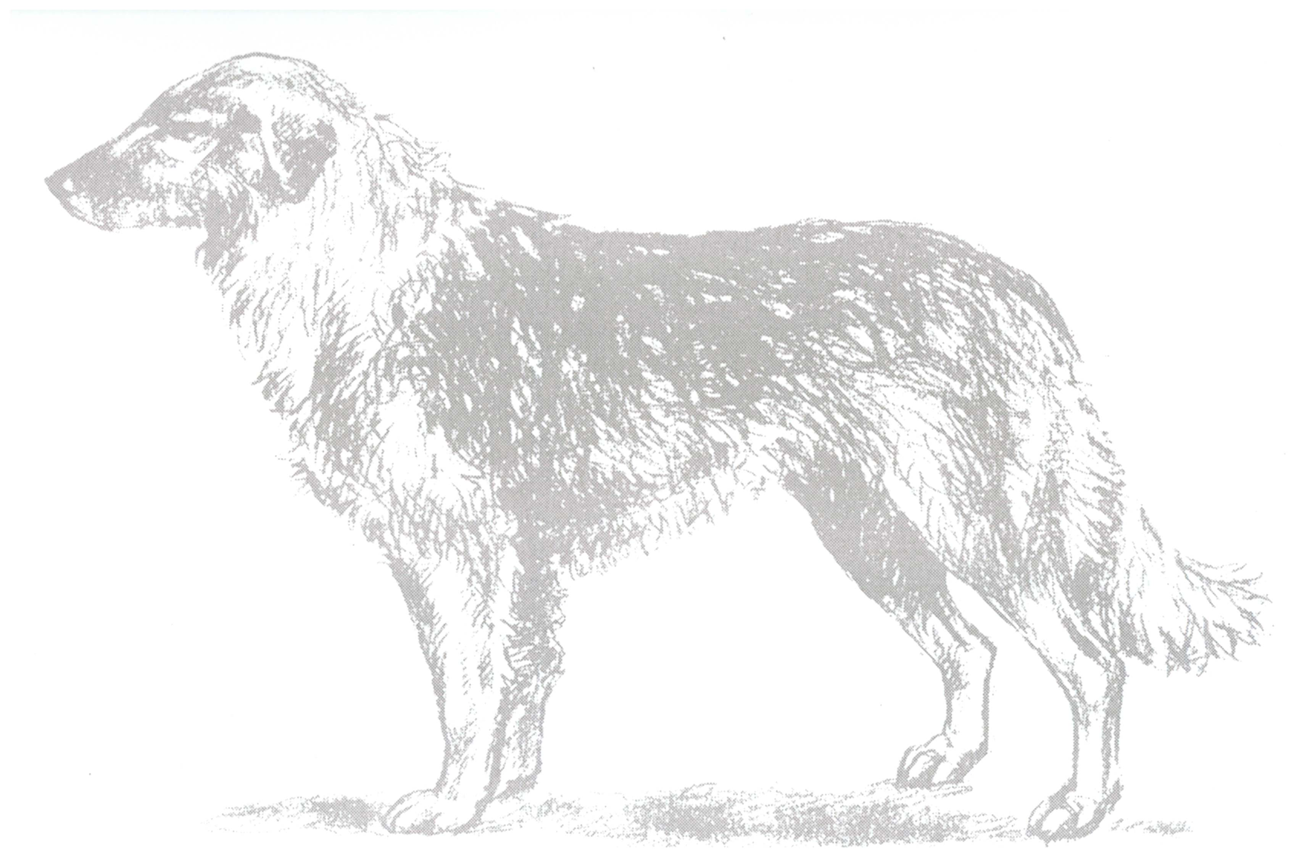

ZEMĚ PŮVODU: Rumunsko

DATUM PUBLIKACE ORIGINÁLNÍHO PLATNÉHO STANDARDU: 06.07.2005

POUŽITÍ: vynikající ovčák, neúplatný strážce a úžasný společník.

ZAŘAZENÍ PODLE F.C.I.: Skupina 1 ovčáci a pastevečtí psi (kromě švýcarských salašnických psů)
Sekce 1 ovčáci
Bez zkoušky z výkonu.

KRÁTKÉ HISTORICKÉ SHRNUTÍ: Rumunský mioritský ovčák byl vyšlechtěn z endemických plemen karpatsko-dunajské oblasti. Po staletí byla základním kritériem šlechtění užitečnost, a plemeno si zachovalo svoji povahu dodneška.
První standard byl vytvořen v roce 1934 Národním zootechnickým institutem. Tento standard byl upraven a aktualizován Rumunskou kynologickou asociací v letech 1982, 1999 a 2001. Technická komise Rumunské kynologické asociace 30.3.2002 přizpůsobila a upravila standard tak, aby odpovídal vzoru F.C.I., který byl odsouhlasen v Jeruzalémě.

CELKOVÝ VZHLED: poměrně velký pes, pohyblivý, nikdy těžký, celkově je vzhled přirozený. Trup je obdélníkového rámce, záď je široká, lehce spáditá, hrudník je prostorný a hluboký, plece jsou dlouhé a mírně spádité. Pohlavní dimorfismus je dobře vyznačený, psi mají být vyšší a silnější než feny.

DŮLEŽITÉ POMĚRY:
- délka mozkovny je maličko větší nebo rovna polovině celkové délky hlavy.
- délka těla je vždy větší než kohoutková výška. U fen může být bederní oblast maličko delší.
- hloubka hrudníku odpovídá víceméně polovině kohoutkové výšky.

POVAHA / TEMPERAMENT: přirozený hlídač, odvážný, vyznačuje se instinktivní a bezpodmínečnou oddaností pánovi i hlídání stáda. Je to důstojný, klidný a vyrovnaný pes..

HLAVA: lupoidního typu (vlčí).

MOZKOVNA: karpatský ovčák je mesocefalického typu, s mohutnou, ale nikoliv těžkou hlavou. Čelo je široké a lehce vyklenuté; mezi ušima širší a postupně se zužující ke stopu. Čelní rýha je poměrně dlouhá a dostatečně dobře vyznačená.
Stop: střední, ani příliš výrazný ani příliš jemný.

OBLIČEJOVÁ ČÁST:
Nosní houba: velká, široká, vždy černá.
Tlama: mohutná, zhruba oválného průřezu, tvaru lehce komolého kužele. Délka tlamy je mírně menší nebo maximálně rovna délce mozkovny.
Pysky: silné, dobře pigmentované, těsně přiléhající a s dobře uzavřenými koutky.
Čelisti/Zuby: silné, pevné a rovné čelisti. Mohutný chrup, nůžkový skus s lehce zaoblenými oblouky řezáků.
Líce: suché, se silnými, ale nikoliv vystupujícími lícními svaly. Kůže je přiléhající.
Oči: mandlového tvaru, mírně šikmé, ne příliš velké v porovnání s velikostí lebky, tmavě hnědé barvy. Nejsou ani vystupující, ani zapadlé v důlcích. Oční víčka jsou černá, dobře přiléhající k bulvě.
Uši: ne příliš velké, trojúhelníkové, nasazené poněkud výše než v linii očí, s lehce zaoblenou špičkou, nesené těsně podél lící.

KRK: osvalený, velmi silný, střední délky, vykazující úhel přibližně 50° k horizontále.

TRUP: přirozený, dobře vyvinutý, lehce obdélníkového formátu.
Hřbetní linie: rovná a pevná.
Kohoutek: jen lehce vyznačený.
Hřbet: střední délky, rovný, pevný a osvalený.
Bedra: mohutná, osvalená, ale ne příliš široká, střední délky, nejsou ani příliš dlouhá (pak by hřbetní linie nemohla být dostatečně pevná) ani příliš krátká..
Záď: široká a osvalená, střední délky, lehce spadající, ale ne příliš spáditá.
Hrudník: dobře vyvinutý, hluboký, dosahující k loktům, poměrně široký. Silná žebra, dobře klenutá, nikoliv sudovitá.
Spodní linie: lehce stoupající, břicho vtažené, ale nikoliv příliš.

OCAS: poměrně vysoko nasazený, huňatý, s bohatou srstí. V klidu je nesen nízko, rovný nebo lehce šavlovitě zahnutý, dosahuje k hleznu. V afektu a v pohybu je ocas nesen vzhůru, může být nesen i nad hřbetní linií, ale nikdy položený nebo stočený nad hřbetem.

KONČETINY:

HRUDNÍ KONČETINY: silná kostra.
Celkový vzhled: při pohledu zpředu nebo ze strany rovné a kolmé k zemi.
Plece: silné, lehce strmější.
Nadloktí: středně dlouhé, dobře osvalené.
Loket: těsně přiléhající k trupu, nevytočený ven ani nevtočený dovnitř.
Předloktí: rovné, velmi silné, s oválným průřezem.
Nadprstí: krátké, lehce šikmé.
Tlapky: oválné, masivní, kompaktní.

PÁNEVNÍ KONČETINY: rovné. Osvalené se silnou kostrou a dobrým zaúhlením.
Stehna: široká, velmi osvalená.
Bérec: mohutný, osvalený, střední délky.
Hlezna: silná, pevná, ani příliš vysoko (to ukazuje zvýrazněné zaúhlení kolene), ani příliš nízko.
Nadprstí: pevné, vertikální.
Tlapky: oválné, dobře vyvinuté a kompaktní, maličko menší než přední tlapky. Prsty klenuté a dobře přiléhající. Paspárky, pokud jsou, mají být odstraněny – kromě zemí, kde je jejich odstranění zakázáno zákonem. Polštářky jsou pružné a odolné.

POHYB: volný, s dobrým posunem. Energický a vytrvalý klus. V pohybu jsou končetiny paralelní.

KŮŽE: popelavě šedá pigmentace. Nosní houba, oční víčka a pysky jsou černé. Popelavě šedá nebo černá barva je upřednostňována na drápcích.

OSRSTĚNÍ:

SRST: srst je hrubá, hustá a rovná. Podsada je hustá a měkká. S výjimkou hlavy a přední strany končetin, kde je srst krátká a přiléhavá, je na celém těle srst středně dlouhá a hustá. Na krku, zadní straně končetin a na ocasu je srst delší – typická je zde velmi bohatá srst.

BARVA: světle plavá překrytá černou (vlkošedá) různých odstínů. Často světlejší na bocích a tmavší na horní části těla. Světle plavá překrytá černou (vlkošedá) s bílými znaky, nejlépe nikoliv dominujícími.

VÝŠKA A HMOTNOST:
Výška v kohoutku: Psi: ideálně 65 – 73 cm v kohoutku.
Feny: ideálně 59-67 cm v kohoutku.
Celkový vzhled je však vždy považován za důležitější.
Hmotnost: odpovídající výšce, vytvářející dojem mohutného, ale nikoliv těžkého psa.

VADY: jakákoliv odchylka od výše uvedených znaků má být považována za vadu a vážnost, s níž je vada posuzována, má být v přímém poměru k jejímu stupni.

ZÁVAŽNÉ VADY:
- jakákoliv odchylka od standardu, která brání pracovnímu využití psa.
- slabá nebo příliš těžká stavba.
- příliš světlé oči.
- volná spodní víčka, ukazující oční bulvu, příliš masité pysky a svěšené koutky.
- velké vady pigmentace.
- přílišná délka těla (více než 10 % nad výšku) a čtvercový rámec.

VYLUČUJÍCÍ VADY:
- agresivita, bázlivost nebo letargie.
- jasně netypičtí jedinci s molossoidním vzhledem.
- chybějící P3 a další zub, chybějící špičák, chybějící P4, chybějící stolička nebo chybějící 3 nebo více zubů (kromě PM1).
- předkus, podkus nebo klešťový skus.
- velmi lehká kostra.
- nedostatečně vyvinutý hrudník.
- chybějící podsada, srst jiná než krátká na hlavě a přední straně končetin, kučeravá nebo rozčepýřená srst, hrubá srst, dlouhá srst, zplihlá srst, hedvábná srst, zřejmá cestička podél páteře.
- velký nedostatek pigmentace očních víček, nosní houby, kůže a pysků, skvrny na rohovce (březové oko).
- barva: hnědá, žíhaná, žlutá nebo skvrnitá v těchto barvách.
- psi menší než 62 cm, feny menší než 58 cm.

Psi, kteří zjevně vykazují fyzické nebo povahové abnormality, musí být diskvalifikováni.

Pozn.: Psi (samci) musí mít dvě zjevně normálně vyvinutá varlata, plně sestouplá v šourku.

